DEKLARACJA O KONTYNUOWANIU WYCHOWANIA PRZEDSZKOLNEGO

W PRZEDSZKOLU PROWADZONYM PRZEZ MIASTO ŻORY

Niniejszym potwierdzam wolę kontynuowania wychowania przedszkolnego w roku szkolnym 2023/24 przez dziecko, którego jestem rodzicem/prawnym opiekunem.

A. Placówka kontynuacji

Nazwa placówki, w której dziecko będzie kontynuowało edukację przedszkolną
……………………………………………………………………………………………………………………………….…………………………………………………….…………..
Deklarowany czas pobytu od …………………………………….. do………………………………………………..

B. Dane osobowe dziecka

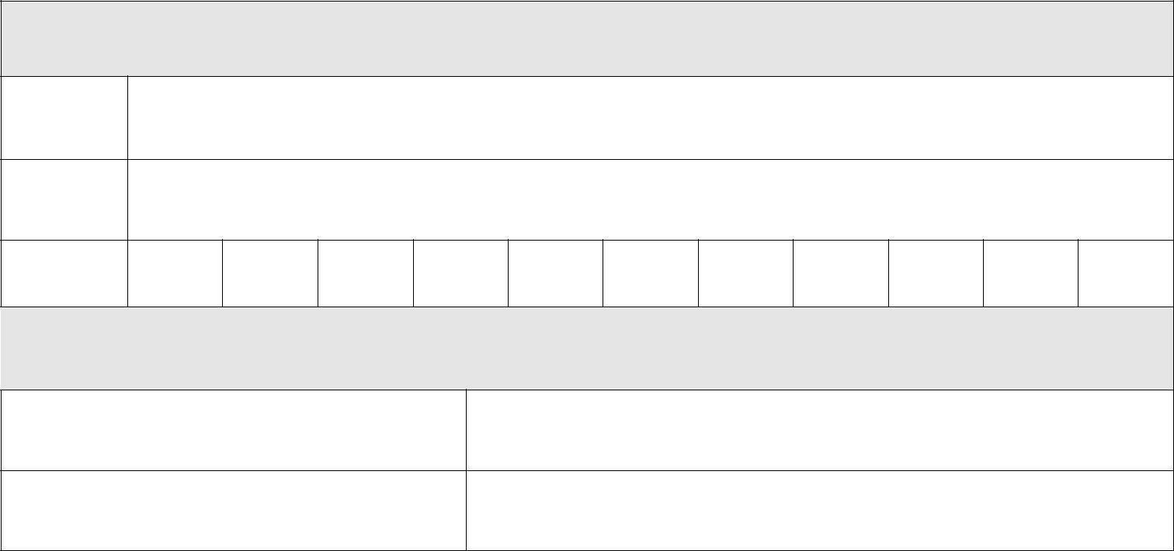
Dane identyfikacyjne dziecka

Imię

Nazwisko

PESEL

Adres zamieszkania dziecka

Miejscowość i kod pocztowy

Ulica i numer domu/mieszkania

……………………………………………………. …………………………………………………….
podpis matki/opiekuna prawnego 1 podpis ojca/opiekuna prawnego 2

Żory, ……………………………………….
Data

